建议使用google浏览器进行以下操作。

有关实名认证的具体操作如下：
1. 在“爱课程网”（ http://www.icourses.cn/）注册，

注册成功后登录，点击右上角“申请认证”字样。

2. 点击“教师认证”字样。

3.如下图所示，填写并提交信息，身份证号中若有字母，请用大写。
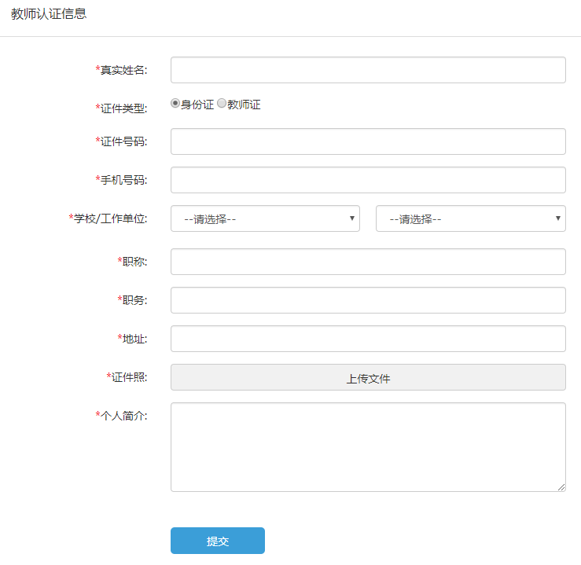

4. 一个工作日后，实名认证可审核通过，再次访问“爱课程”网，个人的名字后面将出现“V”字样。
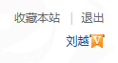

5.在“爱课程”网登录后，访问“中国大学MOOC” 平台，通过查看任意上线课程，点击“立即参加”，完成账号激活。
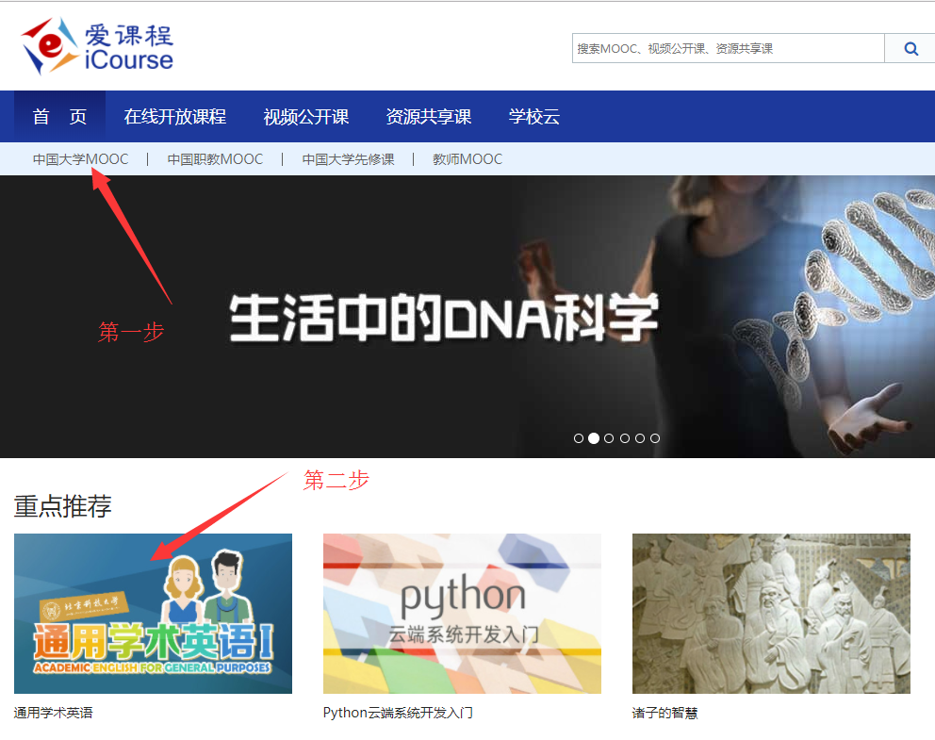
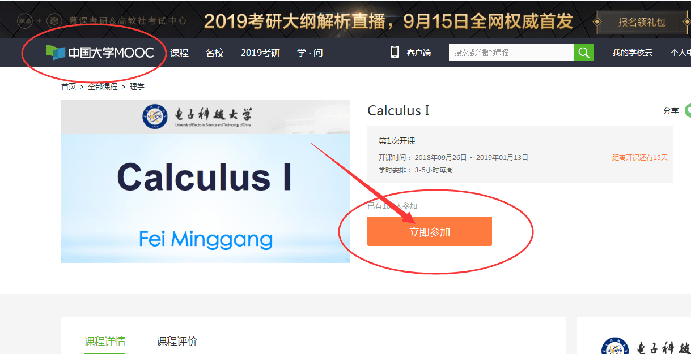

6.以后每次可直接用此爱课程网帐号登录“中国大学MOOC”平台（网址：https://www.icourse163.org/）
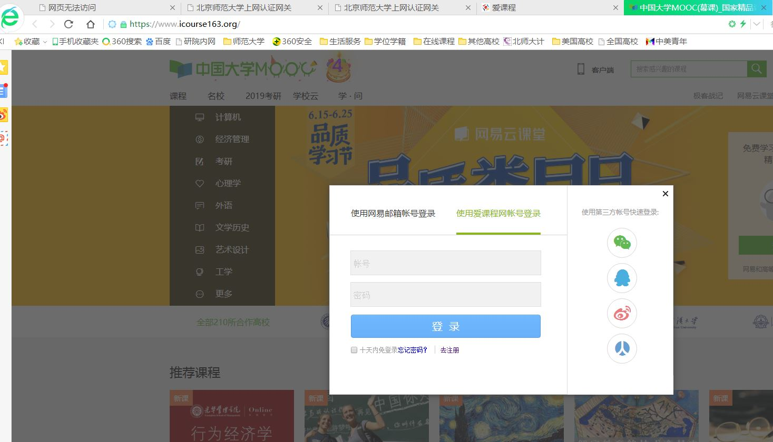

7.课程团队的所有老师都要完成这样的注册，实名认证工作，然后由课程负责人在“课程管理后台”的“设置”模块中的“课程团队设置”，点击“添加讲师”完成课程团队的组成。
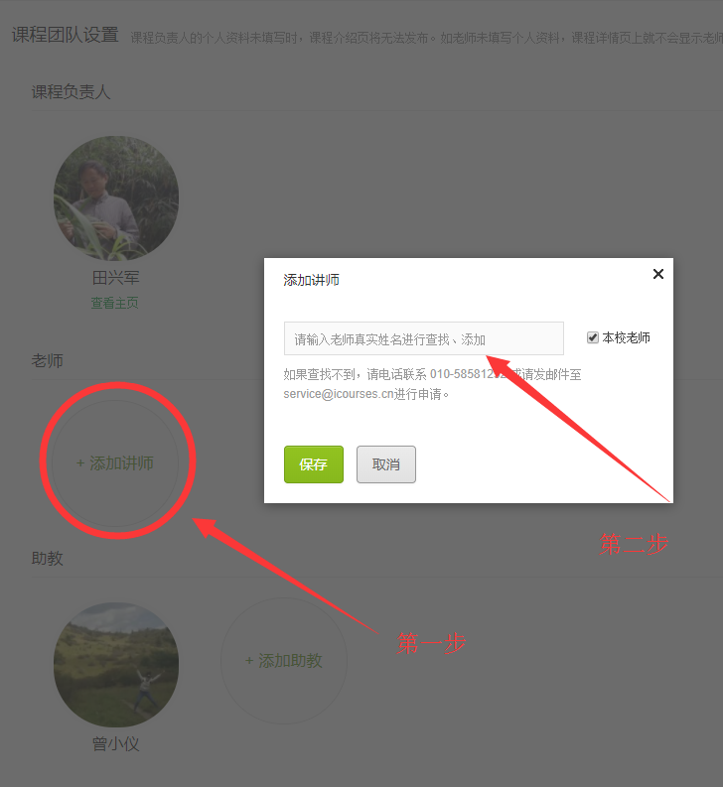
在第二步的条框中，输入老师真实姓名后，系统会给出下拉单，一定是在下拉单中选中老师，而不只是在条框中输入老师姓名。

8.课程团队中的助教，只需完成注册，无需身份认证。点击“添加助教”，添加方式与“添加讲师”类似。

